МИНИСТЕРСТВО НАУКИ И ВЫСШЕГО ОБРАЗОВАНИЯ РОССИЙСКОЙ ФЕДЕРАЦИИ
Федеральное государственное бюджетное образовательное учреждение
высшего образования
«КУБАНСКИЙ ГОСУДАРСТВЕННЫЙ УНИВЕРСИТЕТ»
(ФГБОУ ВО «КубГУ»)

Факультет компьютерных технологий и прикладной математики
Кафедра прикладной математики

КУРСОВАЯ РАБОТА

ВЕБ-ПРИЛОЖЕНИЕ С СОЗДАНИЕМ СОБСТВЕННЫХ СТРУКТУР ФАЙЛОВ ЧЕРЕЗ ПОИСК ИНФОРМАЦИИ, С ВОЗМОЖНОСТЬЮ ИХ КОПИРОВАНИЯ
Работу выполнил ________________________________________Д.О. Сурков
(подпись)

Направление подготовки 01.02.03 Прикладная математика и информатика

Научный руководитель
д-р. техн. наук, проф. __________________________________М.С. Капустин
(подпись)
Нормоконтролер
канд. физ.-мат. наук, доц. ______________________________С.Е. Рубцов
(подпись)

Краснодар
2018

Оглавление
ВВЕДЕНИЕ
1 ТЕОРЕТИЧЕСКИЕ ОСНОВЫ РАЗРАБОТКИ WEB–ПРИЛОЖЕНИЙ
1.1 Общая информация
1.2 Требования к Web-приложениям
1.3 Преимущества Web-приложений
2. СРЕДСТВА РАЗРАБОТКИ WEB-ПРИЛОЖЕНИЙ
2.1 HTML
2.2 CSS
2.3 Ajax
2.4 JavaScript
2.5 React
2.5 JetBrains WebStorm
2.6 Nodejs express 14
3. Программная реализация
3.1 Программная реализация
3.2 Выбранные технологии и платформа
3.3 Результат работы
ЗАКЛЮЧЕНИЕ
23
СПИСОК ЛИТЕРАТУРЫ

РЕФЕРАТ
Курсовая работа содержит 30 страниц, 6 рисунков, 5 источников.
Объектом исследования являются язык программирования JavaScript, библиотека React.JS, создание структур файлов на основе XML, а также основные технологии для создания веб-приложений.
Цель курсовой работы – Разработка web–приложения и его реализация для создания собственных структур файлов через поиск информации, с возможностью их копирования. Итог проделанной работы – Веб-приложение - проводник.
В результате была создана реализация веб - приложения, функциями которой являются:
- создание структур файлов с папками.
- поиск файлов в выделенной серверной директории.
- загрузка созданной структуры с сервера на клиент в виде XML-файла.
- загрузка созданной структуры с клиента на сервер с клиента в виде XML-файла;

ВВЕДЕНИЕ

Влияние глобальной компьютерной сети Internet на современный мир не имеет исторических аналогов. Его сегодняшний день – это начало эпохи электронного проникновения во все сферы человеческой жизни, это нечто большее, чем просто маркетинговая кампания, это основа новой философии и новой деловой стратегии.
Вполне логично предположить, что и с точки зрения рекламы продукции или услуги Интернет – наиболее значимый ресурс. Большинство современных людей пользуются Интернетом, как наиболее доступным источником информации.
Web-технологии полностью перевернули представления о работе с информацией, да и с компьютером вообще. Оказалось, что традиционные параметры развития вычислительной техники - производительность, пропускная способность, емкость запоминающих устройств - не учитывали главного "узкого места" системы - интерфейса с человеком. Устаревший механизм взаимодействия человека с информационной системой сдерживал внедрение новых технологий и уменьшал выгоду от их применения. И только когда интерфейс между человеком и компьютером был упрощен до естественности восприятия обычным человеком, последовал беспрецедентный взрыв интереса к возможностям вычислительной техники.
Сейчас, когда число онлайновых пользователей оценивается более чем в 500 миллионов человек (причем это число растет со скоростью приблизительно 7% в месяц), приходится искать пути использования новых технологий, которые могли бы оказать содействие в привлечении и удержании внимания пользователей, путешествующих по безбрежным просторам Web. В данной курсовой работе будет рассмотрены среды и языки разработки web-приложений, а также современные Web-технологии.
Цель работы – рассмотреть возможности практического использования языков и средств для разработки Web-приложений. Итог проделанной работы – Веб-приложение - проводник.

1 ТЕОРЕТИЧЕСКИЕ ОСНОВЫ РАЗРАБОТКИ WEB–ПРИЛОЖЕНИЙ

Общая информация
Информация, доступная пользователям Internet, располагается на компьютерах (Web-серверах), на которых установлено специальное программное обеспечение. Значительная часть этой информации организована в виде Web-сайтов. Каждый из них имеет свое имя (адрес) в Internet. Web-сайт – это информация, представленная в определенном виде, которая располагается на Web-сервере и имеет свое имя. Для просмотра Web-сайтов на компьютере пользователя используются специальные программы, которые называются браузерами. В зависимости от того, какое имя сайта мы зададим в строке "Адрес", браузер будет загружать в свое окно соответствующую информацию.
Web-сайт состоит из связанных между собой Web-страниц. Web-страница представляет собой текстовый файл с расширением *.htm, который содержит текстовую информацию и специальные команды – HTML-коды, определяющие в каком виде эта информация будет отображаться в окне браузера. Вся графическая, аудио и видео информация непосредственно в Web-страницу не входит и представляет собой отдельные
Современные web-приложения — это, в основном, порталы, предоставляющие услуги, которыми нельзя воспользоваться откуда-либо еще. Одно из неудобств подобных сервисов — сложность обмена информацией между компаниями. В частности, даже контактную и другую личную информацию приходится на каждом таком сайте вводить заново.

1.2 Требования к Web-приложениям

Отправной точкой в web-проекте является анализ целей сайта и функций, которые будут предложены пользователю.
Вторым этапом будет построение информационной архитектуры сайта.
После того как будут известны все материалы сайта и его структура, можно перейти к дизайну навигации и самих страниц

1.3 Преимущества Web-приложений

1) Приложение абсолютно не зависит от того, какая операционная система установлена на компьютере пользователя, то есть оно, по сути, является кросс-платформенным. Однако есть здесь и один момент, который может создать некоторые трудности при работе с веб-приложениями – это различные реализации некоторых спецификаций в браузерах, а также возможность настраивать разные параметры вроде отображения шрифтов, что может привести к некорректной работе некоторых приложений. Но стоит отметить, что данный минус хотя и имеет место, но сколь либо существенного влияния на работу большинства веб-приложений он не оказывает.
2) Сам факт существования веб-приложений полностью меняет способ распространения продукта. Здесь создатели отходят от традиционных способов распространения программных продуктов путем продажи копий и установки их на каждый компьютер пользователей. Теперь все гораздо проще: единственная версия приложения расположена на сервере, а все пользователи имеют доступ к ней, вернее, к ее пользовательскому интерфейсу из любого места в мире. Из любого, где есть Интернет. При этом пользователю даже не нужно устанавливать новую версию приложения – сразу после своего появления она доступна всем, причем многие могут и не заметить каких-либо изменений, тем более если эти изменения не касаются внешнего вида интерфейса. Во всем этом явно виден и положительный момент для разработчиков – им не нужно заботиться о совместимости версий своих приложений, поскольку все пользователи единовременно получают доступ и работают с самой последней версией приложения.
3) Для пользователя нет необходимости устанавливать и настраивать программное обеспечение – все уже установлено на серверах и настроено разработчиками. Все, что требуется от пользователя, это изменить на свой вкус несколько ключевых параметров. Это весьма приятно для пользователей, поскольку большинство не любит возиться с настройками и предпочитает программные продукты, полностью готовые к использованию сразу после их инсталляции, хотя есть и такие, которые предпочитают полностью настроить программу под свой вкус и нужды. Однако в случае веб-приложений мы избавлены даже от процесса инсталляции.
4) Для работы с приложением от пользователя, по большому счету, ничего и не нужно. Разве что компьютер и установленный браузер. Но тут проблем нет – Интернет-браузер уже имеется в любой операционной системе, и для доступа к необходимому веб-приложению достаточно просто загрузить его URL в браузер. Использование веб-приложений во многом снимает ограничения, накладываемые на аппаратную часть компьютера. То есть определенные системные требования к ПК все же есть, но их уровень автоматически достигнут компьютером, раз на нем уже запущены ОС и браузер.
5) Ввиду того, что основная часть веб-приложения сконцентрирована на сервере в одном месте, куда проще заниматься его настройкой, не нужно содержать огромные команды специалистов технической поддержки, занимающихся консультациями пользователей и настройкой приложения на компьютерах во всем мире. Это гораздо менее затратно в финансовом плане и куда более эффективно. При этом пользователю невидима архитектура приложения, в любой момент можно добавить любое количество серверов, на которых установлена основная составляющая приложения, добавить вычислительные мощности, и пользователь этого даже не заметит.
Таким образом, что веб-приложения имеют большое количество плюсов при отсутствии видимых минусов, самым большим и очевидным из которых является невозможность использования приложений при отсутствии доступа к Всемирной паутине.

2. СРЕДСТВА РАЗРАБОТКИ WEB-ПРИЛОЖЕНИЙ

2.1 HTML
Язык разметки гипертекста (Hypertext Markup Language), или, как его чаще называют, HTML, — это компьютерный язык, лежащий в основе World Wide Web (Всемирной Паутины). Благодаря языку HTML любой текст можно разметить, преобразовав его в гипертекст с последующей публикацией в Web.
Язык HTML имеет собственный набор символов, с помощью которых Web-браузеры отображают страницу. Эти символы, называемые дескрипторами, включают в себя элементы, необходимые для создания гиперссылок
Одной из отличительных особенностей HTML-документов является то, что сам документ содержит только текст, а все остальные объекты встраиваются в документ в момент его отображения Браузером с помощью специальных тэгов и хранятся отдельно. При сохранении HTML-файла в месте размещения документа создается папка, в которую помещаются сопутствующие ему графические элементы оформления

2.2 CSS

Каскадные таблицы стилей или CSS (от английского Cascading Style Sheets) - это довольно позднее нововведение. Если сам HTML появился в 1989 году, то таблицы стилей - только в 1997. Мало того, таблицы стилей не считаются частью HTML. Связано это с тем, что WWW была создана учеными как средство для обмена текстовыми документами, а HTML был языком, с помощью которого создавали эти документы. Для ученых главным было содержимое документа, а не его оформление. Поэтому первые версии HTML не включали даже средств для размещения на Web-страницах графических изображений, не то, что для сложного форматирования текста. Но время шло, и в Интернет пришел обыватель, тотчас потребовавший от Web-дизайнеров «сделать ему красиво». А Web-дизайнеры, в свою очередь, потребовали от разработчиков стандарта HTML средств, облегчающих им работу.
Каскадные таблицы стилей или просто таблицы стилей (CSS - Cascading Style Sheets) - это набор правил, описывающих форматирование разных фрагментов HTML-кода и хранящихся отдельно от него. Одно такое правило, отображающее форматирование какого-то одного фрагмента или однотипной группы фрагментов кода, называется стилем. Таблицы стилей описываются на особом языке CSS и хранятся в особых файлах с расширением сss, хотя могут быть внедрены в саму Web-страницу.
Всего стандарт CSS определяет три способа задания стиля для элемента страницы. Перечислим их и дадим краткое описание каждому способу.
1. Внешняя (или привязанная) таблица стилей. Стили сохраняются в отдельном файле с расширением css и привязываются к Web-странице с помощью особого тэга <LINK>.
2. Внутренняя (или внедренная) таблица стилей. Таблица стилей в этом случае имеет тот же самый формат, что и внешняя, но располагается в секции заголовка той же Web-страницы и помещается внутрь специального тэга <STYLE>.
3. Внутренние (также встроенные или внедренные) стили. Определение стиля помещается прямо в нужный тэг, для чего используется специальный атрибут STYLE.
Правило каскадности: если какой-то стиль будет определен одновременно два или три раза, то к определению стиля, сделанному во внешней таблице, добавляет определение, сделанное во внутренней таблице. А если определение затрагивает один и тот же атрибут, берется определение, сделанное во внутренней таблице.

2.3 Ajax

Ajax расшифровывается как Asynchronous Javascript And XML (Асинхронные Javascript и XML) и технологией в строгом смысле слова не является. Если в стандартном web-приложении обработкой всей информации занимается сервер, тогда как браузер отвечает только за взаимодействие с пользователем, передачу запросов и вывод поступившего HTML, то в Ajax-приложении между пользователем и сервером появляется еще один посредник - движок Ajax. Он определяет, какие запросы можно обработать "на месте", а за какими необходимо обращаться на сервер.
Поведение сервера тоже изменилось. Если раньше на каждый запрос сервер выдавал новую страницу, то теперь он отсылает лишь те данные, которые нужны клиенту, а HTML из них прямо в браузере формирует движок Ajax.
Асинхронность проявляется в том, что далеко не каждый клик пользователя доходит до сервера, причем обратное тоже справедливо - далеко не каждая реакция сервера обусловлена запросом пользователя. Большую часть запросов формирует движок Ajax, причем его можно написать так, что он будет загружать информацию, предугадывая действия пользователя.
Где стоит использовать Ajax:
· Формы.
· Навигация в виде "дерева".
· Поиск по файлам и папкам.

2.4 JavaScript

Язык программирования JavaScript разработан фирмой Netscape для создания интерактивных HTML-документов. Это объектно-ориентированный язык разработки встраиваемых приложений, выполняющихся как на стороне клиента, так и на стороне сервера. Синтаксис языка очень похож на синтаксис Java – поэтому его называют – Java-подобным.
Основные области применения JavaScript делятся на следующие категории:
· динамическое создание документа с помощью сценария;
· оперативная проверка достоверности заполняемых пользователем полей форм HTML до передачи их на сервер;
· создание динамических HTML-страниц совместно с каскадными таблицами стилей и объектной моделью документа;
· взаимодействие с пользователем при решении "локальных" задач, решаемых приложением JavaScript, встроенном в HTML-страницу

2.5 React

React (иногда React.js или ReactJS) — JavaScript-библиотека с открытым исходным кодом для разработки пользовательских интерфейсов.
React разрабатывается и поддерживается Facebook, Instagram и сообществом отдельных разработчиков и корпораций.
React может использоваться для разработки одностраничных и мобильных приложений. Его цель — предоставить высокую скорость, простоту и масштабируемость. В качестве библиотеки для разработки пользовательских интерфейсов React часто используется с другими библиотеками, такими как Redux.

2.5 JetBrains WebStorm

WebStorm – среда для разработки на JavaScript, которая подходит для client-side-разработки, создания приложений на Node.js и мобильных приложений на React Native.
Главное достоинство WebStorm – это удобный и умный редактор для JavaSсript, HTML и CSS, который также поддерживает TypeScript, CoffeeScript, Dart, Less, Sass и Stylus и фреймворки, например, Angular, React и Vue.js.
WebStorm, как и другие IDE на платформе IntelliJ IDEA, делает разработку проще и удобней. WebStorm обеспечивая подсветку и автодополнение кода, проверяет его на ошибки, помогает быстро навигироваться по проекту и безопасно вносить изменения с помощью рефакторингов. В WebStorm есть инструменты для отладки кода и интеграция с системами управления версиями.
WebStorm по-настоящему понимает структуру вашего проекта и код, обнаруживает возможные проблемы еще до того, как вы открыли проект в браузере, и предлагает их решение.

2.7 Nodejs

Nodejs (или просто Node) — это серверная платформа для работы с JavaScript через движок V8. JavaScript выполняет действие на стороне клиента, а Node — на сервере. С помощью Node можно писать полноценные приложения. Node умеет работать с внешними библиотеками, вызывать команды из кода на JavaScript и выполнять роль веб-сервера.

Приемущества Node над другими серверными технологиями (Java, PHP, C#) крайне просты: с Node проще масштабироваться. При одновременном подключении к серверу тысяч пользователей Node работает асинхронно, то есть ставит приоритеты и распределяет ресурсы грамотнее. Java же, например, выделяет на каждое подключение отдельный поток.

2.7 Nodejs Express

Nodejs Express представляет собой веб-фреймворк, написанный на JavaScript и работающий внутри среды исполнения node.js. Этот модуль освещает некоторые ключевые преимущества этого фреймворка, установку среды разработки и выполнение основных задач веб-разработки и развертывания. Некоторые преимущества данного фреймворка:
- Позволяет настроить посредников для ответа на запросы HTTP.
- Определяет таблицу маршрутизации, которая используется для выполнения различных действий на основе метода HTTP и URL-адреса.
- Позволяет динамически создавать HTML-страницы на основе передачи аргументов шаблонам.

3. ПРОГРАММНАЯ РЕАЛИЗАЦИЯ

3.1 Постановка задачи

Программной реализацией будет являться веб-клиент и веб-сервер, в связке образующее Full-Stack Web-приложение, выполняющее необходимые нам функции.
При GET-запросе на */ адрес сервера, он должен отдавать веб-клиент в виде одной страницы и нескольких JS-скриптов, в которых будет основной функционал. При подключении клиента, сервер должен отдавать содержание выделеной директории.
Далее, на клиенте после создания некоторой структуры файлов из переданного содержания, клиент посредством POST запроса может передать структуру на сервер или сохранить ее на локальном хранилище в виде XML-файла, чтобы в будущем можно было использовать эту структуру файлов внезависимости от доступности сервера.
Должна поддерживаться загрузка структуры с клиента на сервер для редактирования или сохранения этой структуры на сервере.
Сама структура представляет из себя ничто иной, как дерево, начинающееся с корня папки. Каждый узел дерева предсталяет из себя массив из трех элементов: имени или пути (filepath), поддерева (dir), и технических элементов (realloc или active).
Для передачи запросов с клиента будет использоваться недавно разработанный метод fetch, а формат передачи через сеть — JSON.

3.2 Выбранные технологии и платформа

Основа разработки — язык программирования JavaScript, являющийся на сегодняшний день одним из самых распространненых языков программирования и самым распространненым в веб-разработке. Этот язык дает понятный синтаксис, универсальную структуру хранения данных и возможность писать асинхронный код, который повысит скорость работы приложения в разы.
В качестве платформы был выбран Node.js. Платформа позволяет использовать JavaScript не только для разработки клиента в веб-браузере, но и в Backend разработке для написания скриптов сервера. Для упрощения разработки для Node.js существует множество фреймворков.
Используемый в данном приложении Express предлагает баланс между гибкостью низкоуровневой разработки сервера и удобностью использования готовых движков.
Клиент был реализован на паттерне SPA (Single Page Application) с фреймворком React.JS, который позволяет полноценно использовать приложение не загружая постоянно новые страницы, а также работу в оффлайн режиме. React.JS — один из самых перспективных современных фреймворков, который поддерживает много разработчиков со всего мира, поэтому можно будет не бспокоиться о расширении функционала приложения в будущем.
Средой разработки был выбран JetBrains WebStorm. Она предлагает единовременную поддержку как React.JS, так и Node.JS Express, быструю работу и встроенную поддержку git, хорошую подстветку синтаксиса JS и JSX. Интерфейс программы показан на рисунке 1.
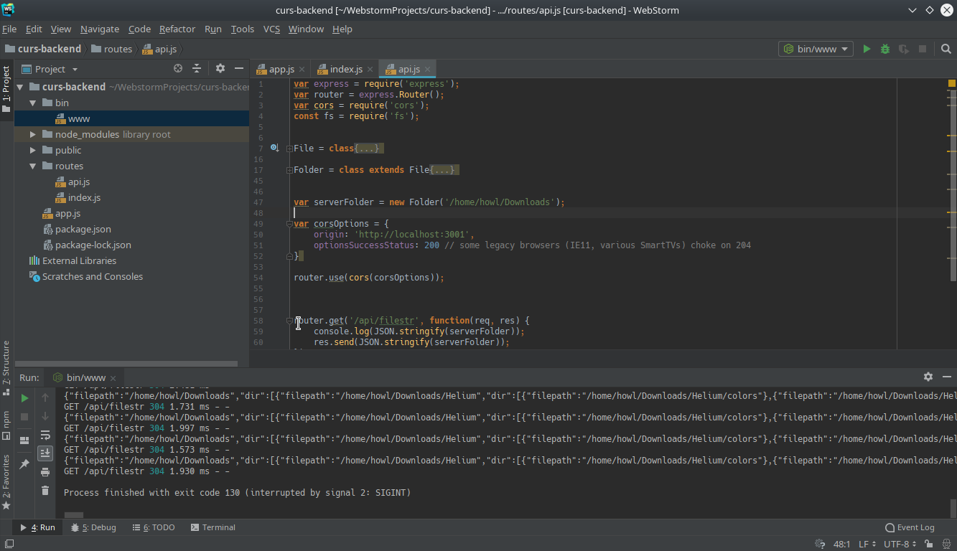

Рисунок 1 — Интерфейс IDE WebStorm.

3.3 Результат работы

Веб-приложение, выполненное в результате, представлено на рисунке 2.

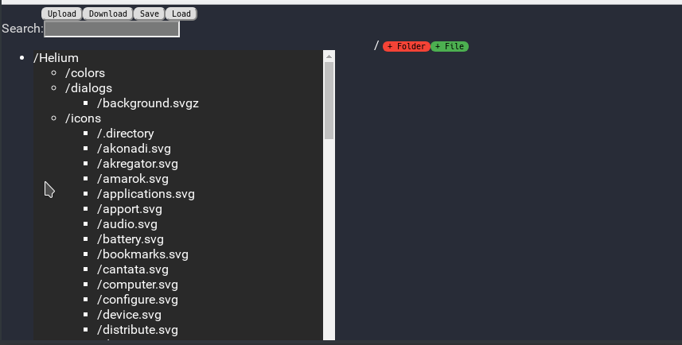
Рисунок 2 — общий вид веб-приложения
Дабы протестировать приложение, создадим тестовую структуру файлов, подемонстрированную на рисунке 3.
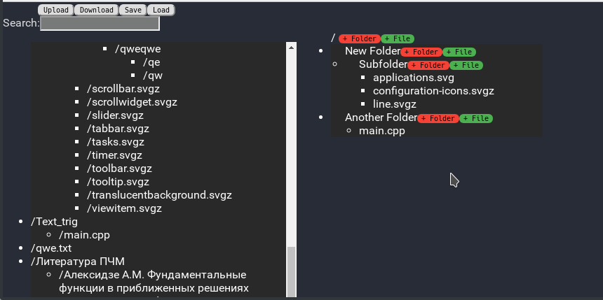
Рисунок 3 — демонстрация тестовой структуры.
Кнопка (+Folder) в правой части приложения позволяет добавить папку в структуру, представленную таблицей. При нажатии она вызывает поле ввода названия папки и дополнительную кнопку для подтверждения. Это показано на рисунке 4.
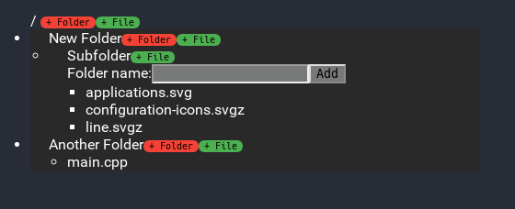

Рисунок 4 — создание папки.
Добавление файла в необходимую происходит по нажатию кнопки
(+File) . Предварительно надо выбрать файл в левой таблице, просто кликнув по нему.

Добавление файлов и папок реализовано с помощью рекурсивных функций и соответствуют стандартам React, то есть, они не изменяют состояние структуры напрямую, а предварительно создается копия состояния (Приложение А).
Нахождение файла по клику в левой таблице также было реализовано посредством подхвата события нажатия и вызовом рекурсивной функции поиска в дереве.
Далее загрузим сохраним структуру на сервере в виде тестового XML-файла. Нажмем на кнопку Upload и на сервере получим соедующий XML-файл, представленный на рисунке 5.
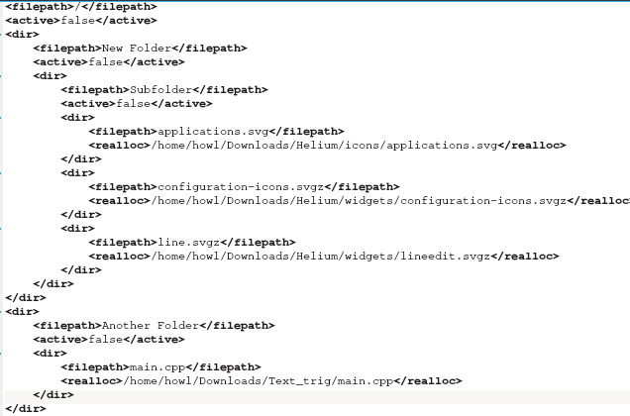
Рисунок 5 — полученная в результате XML структура.

ЗАКЛЮЧЕНИЕ

В результате выполнения курсового проекта цель достигнута, задачи выполнены, реализовано веб-приложение.
Были проанализированы принципы работы систем, структура и функциональность, а также взаимодействие компонентов. Изучены теоретические основы разработки web– приложений. Рассмотрены новейшие web–технологии и этапы создания web– приложения, а также некоторые вопросы по оптимизации и выбору средств разработки. Разработана структура работы web– приложений и технически реализован данный алгоритм работы.
Для разработки данного модуля были изучены различное программное обеспечение и среды разработки. В частности HTML, CSS, JavaScript, React.JS, Node.js, Express.
Приложение было максимально адаптировано для различных разрешений экрана.
Web – приложение удовлетворяет всем запросам и требованиям, которые я поставил при постановке целей. Все плагины и модули которые я использовал в процессе разработки сайта были доработаны с учетом спецификации web–сайта и внедрены в его структуру. Также стоит отметить большие возможности для дальнейшей модернизации и улучшения сайта в зависимости от дальнейшего позиционирования.

ПРИЛОЖЕНИЕ А

ПРОЦЕДУРЫ ПОИСКА И ДОБАВЛЕНИЯ ЭЛЕМЕНТОВ

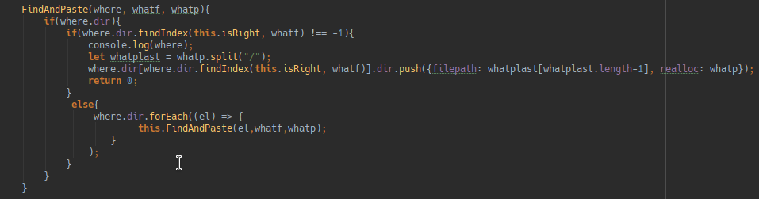
Рисунок А1 — процедура вставки файла в дерево.

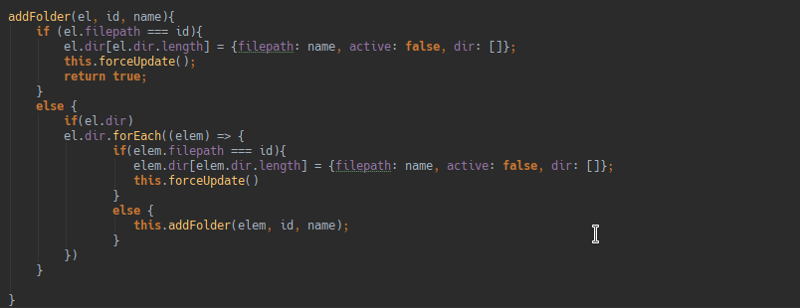
Рисунок 2 — добавление папки в дереве.

СПИСОК ЛИТЕРАТУРЫ

1. Дронов, Владимир JavaScript. / Владимир Дронов. - М.: БХВ-Петербург, 2014. - 819 c.
2. Дунаев, Вадим HTML, скрипты и стили / Вадим Дунаев. - М.: БХВ-Петербург, 2015. - 816 c.
3. Никсон, Робин Создаем динамические веб-сайты с помощью PHP, MySQL и JavaScript / Робин Никсон. - М.: Питер, 2013. - 496 c.
4. Роббинс, Дженнифер HTML5, CSS3 и JavaScript. Исчерпывающее руководство (+ DVD-ROM) / Дженнифер Роббинс. - М.: Эксмо, 2014. - 528 c.
5. Симпсон, Кайл ES6 и не только / Кайл Симпсон. - М.: Питер, 2017. - 336 c.

